北京京剧院
政务云服务月报


北京金山云网络技术有限公司
2025年11月

目录
一、 基础资源台账概括 1
二、 本月技术支撑统计 1
三、 业务系统资源使用情况统计（cpu、内存、存储） 1
四、 政务云基础资源台账 2
五、 计算服务 3
1． CPU使用率详情 3
2． 内存使用率详情 3
六、 存储服务 4
1． 磁盘使用率详情 4
2． 本地备份与静态存储服务 5
七、 网络服务 7
1． 互联网链路服务 7
2． 互联网IP地址租用服务 8
3． 远程接入服务 8
4． WAF防护报告 9
八、 云主机深度监控服务 9
1． 7*24小时云主机深度监控服务 9
九、 安全服务 11
1． 商用操作系统套餐 11
2． 云端抗DDOS 12
3． 主机杀毒服务 13
4． 主机防护服务 14
5． 网页防篡改服务 14
6． 主机日志分析 16
7． 重点保障-安全专家服务 16

基础资源台账概括
2025年11月， 共有3个业务系统在北京市级政务云金山云平台（以下简称“金山云”）运行,已提供5台云主机，32颗CPU，88 GB内存，2050GB普通性能存储，满足合同中约定的计算资源、存储资源。

本月技术支撑统计
序号 | 工作类型 | 工单数量
1 | 需求处理 | 0

业务系统资源使用情况统计（cpu、内存、存储）
CPU使用率
序号 | 业务系统名称 | 主机数量 | CPU总量 | 使用率（%）
1 | 北京京剧院项目制运营管理平台 | 3 | 20 | 8.20
2 | 北京京剧院官方网站 | 1 | 8 | 10.90
3 | 北京京剧院艺术档案管理软件 | 1 | 4 | 10.21

内存使用率
序号 | 业务系统名称 | 主机数量 | 内存总量 | 使用率（%）
1 | 北京京剧院项目制运营管理平台 | 3 | 56 | 34.34
2 | 北京京剧院官方网站 | 1 | 16 | 23.67
3 | 北京京剧院艺术档案管理软件 | 1 | 16 | 9.08

存储使用率
序号 | 业务系统名称 | 主机数量 | 存储总量 | 使用率（%）
1 | 北京京剧院项目制运营管理平台 | 3 | 1750 | 91.22
2 | 北京京剧院官方网站 | 1 | 150 | 57.48
3 | 北京京剧院艺术档案管理软件 | 1 | 150 | 14.44

政务云基础资源台账
合同要求：提供每月28颗CPU服务；提供每月80 GB内存服务；提供每月1850 GB普通性能存储服务。
实现方式：通过云服务器方式开通云主机资源，分配cpu、内存及存储资源。
下表为本月云资源列表，cpu、内存、普通性能存储资源分配情况：
序号 | 业务系统名称 | 云主机名称 | IP地址 | CPU | 内存 | 高性能存储（GB）
1 | 北京京剧院项目制运营管理平台 | 北京京剧院项目制运营管理平台-数据库应用服务器 | 192.168.185.99 | 8 | 32 | 350
2 | 北京京剧院项目制运营管理平台 | 北京京剧院项目制运营管理平台2 | 192.169.5.190 | 8 | 16 | 1200
3 | 北京京剧院项目制运营管理平台 | 北京京剧院-项目制运营管理平台财务服务器 | 192.169.5.153 | 4 | 8 | 200
4 | 北京京剧院官方网站 | 北京京剧院官方网站-数据库应用服务器 | 192.168.185.100 | 8 | 16 | 150
5 | 北京京剧院艺术档案管理软件 | 北京京剧院艺术档案管理系统-数据库应用服务器 | 192.168.185.101 | 4 | 16 | 150

计算服务

CPU使用率详情
下表为本月云主机cpu使用率详情，各主机CPU使用率符合经信局要求：
序号 | 业务系统名称 | 云主机名称 | IP地址 | CPU | CPU平均使用率（%） | CPU最大使用率（%）
1 | 北京京剧院项目制运营管理平台 | 北京京剧院项目制运营管理平台-数据库应用服务器 | 192.168.185.99 | 8 | 13.26 | 23.01
2 | 北京京剧院项目制运营管理平台 | 北京京剧院项目制运营管理平台2 | 192.169.5.190 | 8 | 11.26 | 32.96
3 | 北京京剧院项目制运营管理平台 | 北京京剧院-项目制运营管理平台财务服务器 | 192.169.5.153 | 4 | 0.09 | 14.32
4 | 北京京剧院官方网站 | 北京京剧院官方网站-数据库应用服务器 | 192.168.185.100 | 8 | 10.90 | 32.99
5 | 北京京剧院艺术档案管理软件 | 北京京剧院艺术档案管理系统-数据库应用服务器 | 192.168.185.101 | 4 | 10.21 | 32.99

内存使用率详情
下表为本月云主机内存使用率详情，各主机内存使用率符合经信局要求：
序号 | 业务系统名称 | 云主机名称 | IP地址 | 内存 | 内存平均使用率（%） | 内存最大使用率（%）
1 | 北京京剧院项目制运营管理平台 | 北京京剧院项目制运营管理平台-数据库应用服务器 | 192.168.185.99 | 32 | 26.11 | 42.89
2 | 北京京剧院项目制运营管理平台 | 北京京剧院项目制运营管理平台2 | 192.169.5.190 | 16 | 49.38 | 50.44
3 | 北京京剧院项目制运营管理平台 | 北京京剧院-项目制运营管理平台财务服务器 | 192.169.5.153 | 8 | 27.54 | 42.86
4 | 北京京剧院官方网站 | 北京京剧院官方网站-数据库应用服务器 | 192.168.185.100 | 16 | 23.67 | 42.81
5 | 北京京剧院艺术档案管理软件 | 北京京剧院艺术档案管理系统-数据库应用服务器 | 192.168.185.101 | 16 | 9.08 | 42.82

存储服务

磁盘使用率详情
下表为本月云主机普普通性能存储使用率详情，各主机高性能存储使用率符合经信局要求：
序号 | 业务系统名称 | 云主机名称 | 浮动IP | 高性能存储(GB) | 磁盘最大使用率（%）
1 | 北京京剧院项目制运营管理平台 | 北京京剧院项目制运营管理平台-数据库应用服务器 | 192.168.185.99 | 350 | 75.66
2 | 北京京剧院项目制运营管理平台 | 北京京剧院项目制运营管理平台2 | 192.169.5.190 | 1200 | 62.21
3 | 北京京剧院项目制运营管理平台 | 北京京剧院-项目制运营管理平台财务服务器 | 192.169.5.153 | 200 | 49.11
4 | 北京京剧院官方网站 | 北京京剧院官方网站-数据库应用服务器 | 192.168.185.100 | 150 | 73.02
5 | 北京京剧院艺术档案管理软件 | 北京京剧院艺术档案管理系统-数据库应用服务器 | 192.168.185.101 | 150 | 41.67

本地备份与静态存储服务
快照备份服务包含：本地备份和静态存储两项服务
合同要求：本地备份：通过备份策略实现文件、操作系统、数据库的本地备份（不包含备份存储空间费用）静态存储：大容量、高可靠的数据存储服务，具备PB级线性扩展能力。
实现方式：对云主机每月进行一次快照，由金山云与用户共同分析业务主机备份需求，确定业务重要性与恢复优先级。通过备份策略实现对用户数据（文件、操作系统、数据库）的本地备份。 备份空间具体包含静态存储大容量、高可靠的数据存储服务，具备PB级线性扩展能力。
备份方式：金山云提供云主机系统的备份，主要采用快照方式进行系统备份。
恢复方式：对快照进行恢复，覆盖原有主机数据，使数据恢复到备份前的状态。
进行备份与恢复的文档记录，其内容包括备份时间、备份内容、备份操作人、备份截至时间等。
下表为本月备份记录：
序号 | 云主机名称 | 浮动IP | 备份时间 | 备份类型 | 备份负责人
1 | 北京京剧院项目制运营管理平台-数据库应用服务器 | 192.168.185.99 | 2025/11/7 22:00 | 快照备份 | 王春光
2 | 北京京剧院项目制运营管理平台2 | 192.169.5.190 | 2025/11/7 22:00 | 快照备份 | 王春光
3 | 北京京剧院-项目制运营管理平台财务服务器 | 192.169.5.153 | 2025/11/7 22:00 | 快照备份 | 王春光
4 | 北京京剧院官方网站-数据库应用服务器 | 192.168.185.100 | 2025/11/7 22:00 | 快照备份 | 王春光
5 | 北京京剧院艺术档案管理系统-数据库应用服务器 | 192.168.185.101 | 2025/11/7 22:00 | 快照备份 | 王春光
1 | 北京京剧院项目制运营管理平台-数据库应用服务器 | 192.168.185.99 | 2025/11/14 22:00 | 快照备份 | 王春光
2 | 北京京剧院项目制运营管理平台2 | 192.169.5.190 | 2025/11/14 22:00 | 快照备份 | 王春光
3 | 北京京剧院-项目制运营管理平台财务服务器 | 192.169.5.153 | 2025/11/14 22:00 | 快照备份 | 王春光
4 | 北京京剧院官方网站-数据库应用服务器 | 192.168.185.100 | 2025/11/14 22:00 | 快照备份 | 王春光
5 | 北京京剧院艺术档案管理系统-数据库应用服务器 | 192.168.185.101 | 2025/11/14 22:00 | 快照备份 | 王春光
1 | 北京京剧院项目制运营管理平台-数据库应用服务器 | 192.168.185.99 | 2025/11/21 22:00 | 快照备份 | 王春光
2 | 北京京剧院项目制运营管理平台2 | 192.169.5.190 | 2025/11/21 22:00 | 快照备份 | 王春光
3 | 北京京剧院-项目制运营管理平台财务服务器 | 192.169.5.153 | 2025/11/21 22:00 | 快照备份 | 王春光
4 | 北京京剧院官方网站-数据库应用服务器 | 192.168.185.100 | 2025/11/21 22:00 | 快照备份 | 王春光
5 | 北京京剧院艺术档案管理系统-数据库应用服务器 | 192.168.185.101 | 2025/11/21 22:00 | 快照备份 | 王春光
1 | 北京京剧院项目制运营管理平台-数据库应用服务器 | 192.168.185.99 | 2025/11/28 22:00 | 快照备份 | 王春光
2 | 北京京剧院项目制运营管理平台2 | 192.169.5.190 | 2025/11/28 22:00 | 快照备份 | 王春光
3 | 北京京剧院-项目制运营管理平台财务服务器 | 192.169.5.153 | 2025/11/28 22:00 | 快照备份 | 王春光
4 | 北京京剧院官方网站-数据库应用服务器 | 192.168.185.100 | 2025/11/28 22:00 | 快照备份 | 王春光
5 | 北京京剧院艺术档案管理系统-数据库应用服务器 | 192.168.185.101 | 2025/11/28 22:00 | 快照备份 | 王春光

网络服务

互联网链路服务
合同要求：须提供多线运营商接入服务，保证稳定可靠。提供互联网链路带宽服务100Mb/月。
实现方式：通过在控制台配置互联网地址流量带宽方式实现100Mb/月流量带宽。
配置截图：已完成合同约定提供100Mb/月流量带宽内容，如下图：
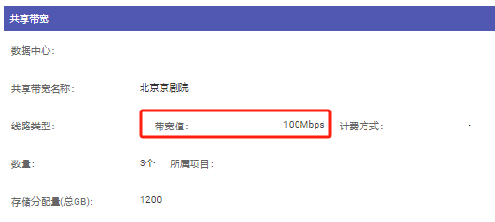

互联网IP地址租用服务
合同要求：提供网络地址租用，并且提供网站域名备案服务。提供3个互联网ip地址租用。
实现方式：通过在控制台配置服务器地址与互联网地址的映射关系实现。
配置截图：根据合同要求，已完成合同约定3个互联网地址提供。下表为已提供互联网地址列表，图为控制台映射关系截图：
序号 | 互联网地址 | 使用单位名称
1 | 110.43.70.236 | 北京京剧院
2 | 120.52.191.152 | 北京京剧院
3 | 120.52.191.148 | 北京京剧院
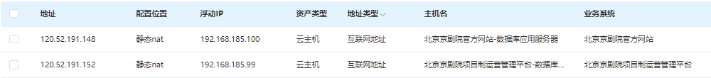

远程接入服务
合同要求：每个账号结合身份验通过VPN远程接入堡垒机进行维护，共2个提供远程接入账号。
实现方式：在北京市政务云平台的SSL VPN设备中创建远程访问账号。
配置截图：根据合同要求，已提供完成2个远程介入账号。下表为已提供远程接入账号列表，图为北京市政务云平台的SSL VPN设备为本项目提供账号截图。
序号 | 远程接入账号 | 使用单位
1 | bjjjy2 | 北京京剧院
2 | bjjjy | 北京京剧院
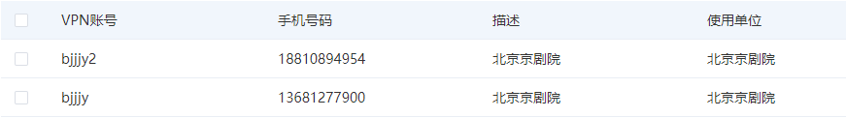

WAF防护报告
合同要求:在网站前端架设WAF防护服务，保证用户网站对已知安全隐患进行防护，实时升级漏洞补丁，配置防护策略，可起到前端防护作用，提供2个互联网IP的WAF防护服务。
实现方式：通过在网站前端部署WAF防护服务，启动WAF防护模式，实现用户网站对已知安全隐患进行防护。

云主机深度监控服务

7*24小时云主机深度监控服务
合同要求：在主机中部署探针深度监测主机运行情况。提供7x24小时运维值守、30分钟内应急响应，不仅限于机房巡检、云平台和硬件监控，同时提供应急问题排查协助、协助处理应用故障等服务，并提供相关报告。每月提供4台云主机深度监控服务。
实现方式：通过每日白天及晚上对云主机性能进行1次监控，判断云主机是否正常。提供7x24小时运维值守、30分钟内应急响应，不仅限于机房巡检、云平台和硬件监控，同时提供应急问题排查协助、协助处理应用故障等服务，并根据实际场景按客户要求提供相关月报。
主机监控及重要业务升级时限：30分钟
通告范围：运维群，电话通知
首次通告：需在故障确认后10分钟内，通告故障基本影响、故障初步分析、故障处理安排。
故障处理进展同步：首次通告后，每20分钟在通告范围指定的群内同步故障处理进展，无进展也要同步，直至故障处理完成。
下表为本月云主机7*24小时值班监控表：
日期 | 白班负责人 | 夜班负责人 | 是否正常
2025年11月1日 | 张昊 | 王春光 | 正常
2025年11月2日 | 杨涵 | 陈禹 | 正常
2025年11月3日 | 张昊 | 王春光 | 正常
2025年11月4日 | 杨涵 | 陈禹 | 正常
2025年11月5日 | 张昊 | 王春光 | 正常
2025年11月6日 | 杨涵 | 陈禹 | 正常
2025年11月7日 | 张昊 | 王春光 | 正常
2025年11月8日 | 杨涵 | 陈禹 | 正常
2025年11月9日 | 张昊 | 王春光 | 正常
2025年11月10日 | 杨涵 | 陈禹 | 正常
2025年11月11日 | 张昊 | 王春光 | 正常
2025年11月12日 | 杨涵 | 陈禹 | 正常
2025年11月13日 | 张昊 | 王春光 | 正常
2025年11月14日 | 杨涵 | 陈禹 | 正常
2025年11月15日 | 张昊 | 王春光 | 正常
2025年11月16日 | 杨涵 | 陈禹 | 正常
2025年11月17日 | 张昊 | 王春光 | 正常
2025年11月18日 | 杨涵 | 陈禹 | 正常
2025年11月19日 | 张昊 | 王春光 | 正常
2025年11月20日 | 杨涵 | 陈禹 | 正常
2025年11月21日 | 张昊 | 王春光 | 正常
2025年11月22日 | 杨涵 | 陈禹 | 正常
2025年11月23日 | 张昊 | 王春光 | 正常
2025年11月24日 | 杨涵 | 陈禹 | 正常
2025年11月25日 | 张昊 | 王春光 | 正常
2025年11月26日 | 杨涵 | 陈禹 | 正常
2025年11月27日 | 张昊 | 王春光 | 正常
2025年11月28日 | 杨涵 | 陈禹 | 正常
2025年11月29日 | 张昊 | 王春光 | 正常
2025年11月30日 | 杨涵 | 陈禹 | 正常

安全服务

商用操作系统套餐
合同要求：Windows Server套餐：Windows Server租用、安装及维护。提供2台主机。
实现方式：通过提供Windows Server操作系统镜像，为云主机部署。
配置截图：下图本项目云主机Windows Server商用操作系统部署截图，操作系统类型及版本如下图红框处，其他云主机操作系统配置相同：
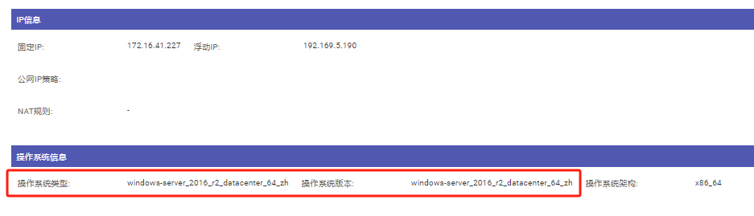
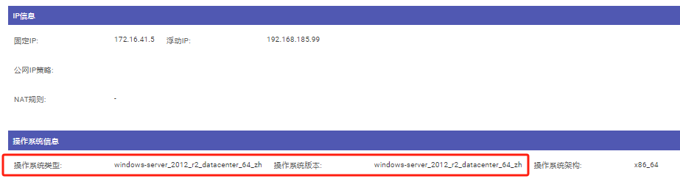

云端抗DDOS
合同要求：金山云根据网络流量提供云端抗DDOS服务。
配置方案：根据网络流量提供云端抗DDOS服务。避免业务遭受拒绝服务攻击。
设备配置：通过内置防病毒检测引擎对HTTP协议流量进行文件还原。提取文件类型及特征码信息进行病毒分析检测，实时发现网络僵尸、蠕虫、木马、勒索、挖矿等恶意软件传播，支持对常见文件格式分析和检测，包括不限于docx、PDF、压缩文件等，截图如下：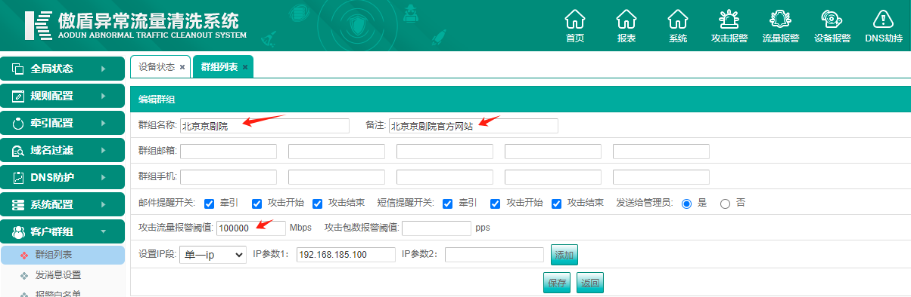

主机杀毒服务
合同要求：通过云平台集成的杀毒软件，对云主机进行定期的病毒查杀。
实现方式：通过对5台云主机安装杀毒软件，并每月进行定期的杀毒查杀工作，病毒库定时升级，防止云主机内部感染病毒，影响业务运行。杀毒软件由后端控制台集中控制，对网络性能没有影响。
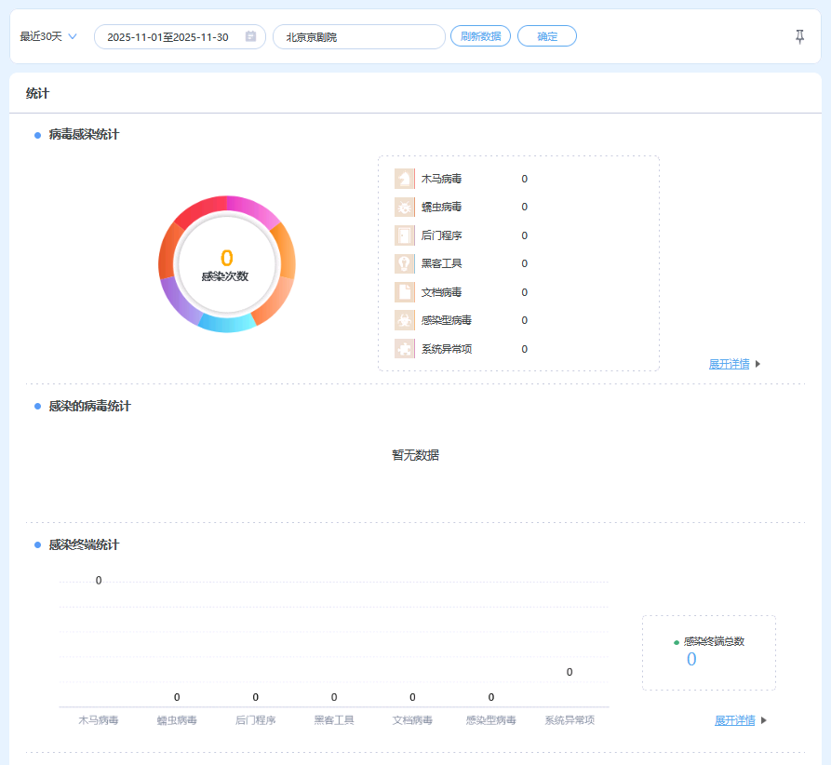

主机防护服务
合同要求：提供符合等保三级要求的主机权限管理及安全防护。
防护说明：可对服务器系统安全涉及的控制点（如身份鉴别、敏感标记、强制访问控制、安全审计、剩余信息保护、入侵防范、恶意代码防和资源控制等）形成立体防护，解决操作系统层面面临的恶意代码执行、越权访问、数据泄露、破坏数据机密性、完整性等各种攻击行为，以保障数据及业务系统的保密性、完整性、可用性、可靠性。
实现方式：通过在服务器端安装软件，产生实际数据，通过公安部门认证符合等保三级要求，满足合同要求提供符合等保三级要求的主机权限管理及安全防护。

网页防篡改服务
合同要求：提供网页防篡改服务。通过防篡改软件对用户页面进行实时防护，减少用户页面被恶意篡改的可能性。
部署实现方式：通过在服务器上安装软件，监控防护端服务器网页被修改信息。金山云配合网站群客户新增防篡改的部署工作和日常运维服务工作，以保障网站的安全运行尽我司应有的职责，我司（金山云）设有专门的金山运维小组，定期给防篡改系统做系统巡检及系统维护工作，与技术管理人员及其他维护单位及时沟通，了解系统运行状况，查看系统运行状态并记录；及时修正及解决各类网页防篡改系统告警、故障信息；同时会做以下几方面的功能测试，以保证系统相应模块的正常运行:访问正常页面；访问篡改页面；访问篡改页面后产生报警；访问篡改页面后的自动恢复；正常添加文件的自动同步。
下表为本月网页防篡改巡检详情：
日期 | 防篡改系统运行状态 | 防篡改时间监控
2025年11月1日 | 防篡改系统运行正常 | 当日无篡改时间发生
2025年11月2日 | 防篡改系统运行正常 | 当日无篡改时间发生
2025年11月3日 | 防篡改系统运行正常 | 当日无篡改时间发生
2025年11月4日 | 防篡改系统运行正常 | 当日无篡改时间发生
2025年11月5日 | 防篡改系统运行正常 | 当日无篡改时间发生
2025年11月6日 | 防篡改系统运行正常 | 当日无篡改时间发生
2025年11月7日 | 防篡改系统运行正常 | 当日无篡改时间发生
2025年11月8日 | 防篡改系统运行正常 | 当日无篡改时间发生
2025年11月9日 | 防篡改系统运行正常 | 当日无篡改时间发生
2025年11月10日 | 防篡改系统运行正常 | 当日无篡改时间发生
2025年11月11日 | 防篡改系统运行正常 | 当日无篡改时间发生
2025年11月12日 | 防篡改系统运行正常 | 当日无篡改时间发生
2025年11月13日 | 防篡改系统运行正常 | 当日无篡改时间发生
2025年11月14日 | 防篡改系统运行正常 | 当日无篡改时间发生
2025年11月15日 | 防篡改系统运行正常 | 当日无篡改时间发生
2025年11月16日 | 防篡改系统运行正常 | 当日无篡改时间发生
2025年11月17日 | 防篡改系统运行正常 | 当日无篡改时间发生
2025年11月18日 | 防篡改系统运行正常 | 当日无篡改时间发生
2025年11月19日 | 防篡改系统运行正常 | 当日无篡改时间发生
2025年11月20日 | 防篡改系统运行正常 | 当日无篡改时间发生
2025年11月21日 | 防篡改系统运行正常 | 当日无篡改时间发生
2025年11月22日 | 防篡改系统运行正常 | 当日无篡改时间发生
2025年11月23日 | 防篡改系统运行正常 | 当日无篡改时间发生
2025年11月24日 | 防篡改系统运行正常 | 当日无篡改时间发生
2025年11月25日 | 防篡改系统运行正常 | 当日无篡改时间发生
2025年11月26日 | 防篡改系统运行正常 | 当日无篡改时间发生
2025年11月27日 | 防篡改系统运行正常 | 当日无篡改时间发生
2025年11月28日 | 防篡改系统运行正常 | 当日无篡改时间发生
2025年11月29日 | 防篡改系统运行正常 | 当日无篡改时间发生
2025年11月30日 | 防篡改系统运行正常 | 当日无篡改时间发生

主机日志分析
合同要求：针对操作系统进行日志收集，并且进行分析，并将结果反馈给用户，用于了解主机安全情况及资源使用情况。
审计说明：在一个完整的信息系统中，日志是一个很重要的功能组成部分，当系统中出现一些管理员操作或者系统本身的报错行为时，日志就相当于系统这一天的工作汇报，系统每天都干了什么，有没有告警信息，哪些出了问题，问题可不可识别，在系统遭受安全攻击时，系统的登录错误、异常访问等都会以日志的形式记录下来，通过分析这些日志，读懂这些系统的工作汇报你可以知道系统这一天遭受了哪些攻击、完成了哪些任务。同时查看日志也为安全事件发生以后，日后查明何人所为做了什么有了一个很好的取证信息来源，日志可以为审计进行审计跟踪。
实现方式：通过在服务器端部署安装日志审计软件，实现对操作系统日志的收集分析。

重点保障-安全专家服务
本月开展重点保障工作，下表为近期安全专家值守记录：
岗位 | 姓名 | 性别 | 学历
技术负责人 | 吴晟 | 男 | 本科
实施负责人 | 郑健 | 男 | 硕士
系统工程师 | 赵晓雨 | 男 | 硕士
网络工程师 | 刘镇杰 | 男 | 本科
存储工程师 | 王骏 | 男 | 硕士
解决方案架构师 | 班旭奇 | 男 | 本科
售后工程师 | 姜彦伯 | 男 | 本科
售后工程师 | 杨丰宁 | 男 | 本科
售后工程师 | 杨奕 | 男 | 本科
售后工程师 | 杨柳 | 女 | 本科
安全专家 | 刘欢 | 男 | 本科
安全专家 | 焦磊 | 男 | 本科
机房值守人员 | 陈超雄 | 男 | 本科
机房值守人员 | 张硕 | 男 | 本科
机房值守人员 | 洪培 | 男 | 本科
机房值守人员 | 杨思源 | 男 | 本科

